ИНСТРУКЦИЯ
ПО ЭКСПЛУАТАЦИИ БЕГОВОЙ ДОРОЖКИ

Руководство для пользователя

KP-784
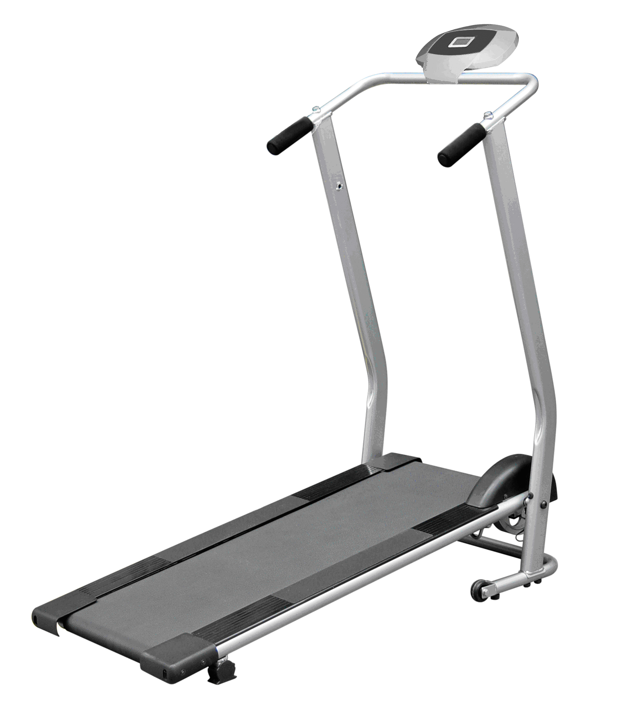

Содержание

2 | ■ | Характеристики оборудования  Меры предосторожности
3 | ■ | Комплектующие
4 | ■ | Перечень инструментов и крепежа  Обзорный чертеж
5 | ■ | Инструкция по сборке
7 | ■ | Складыванию, передвижения
8 | ■ | Регулировка беговой дорожки
9 | ■ | Обслуживание и уход
10 | ■ | Инструкция по эксплуатации
11 | ■ | Упражнения для разминки

1. Характеристики оборудования
Данная складная беговая дорожка сочетает функции бега и ходьбы, с выводом на экран компьютера следующих параметров: сканирование, время, скорость, расстояние, калории, и общее расстояние. Данная беговая дорожка имеет следующие габариты в дюймах 48 Д х 25 Ш х 48 В, в собранном состоянии: 16 Д х 25 Ш х 49 В (дюймы). Тренажер легко передвигается на колесах, установленные в основании беговой дорожки.

2. Меры предосторожности

Внимание: Проконсультируйтесь с вашим врачом, прежде чем начать тренировку и составьте подходящий график. Это особенно важно для лиц старше 35 лет, или лиц, имеющих проблемы со здоровьем. Для достижения идеального результата от упражнений, необходимо помимо выполнения соответствующего количества упражнений, делать их каждый день.
1) Данная складная беговая дорожка является домашним стационарным тренажером, а также пригодна для занятия аэробикой. Оборудование поможет укрепить Вашу сердечно-сосудистую систему.
2) Проверяйте каждую деталь тренажера перед тренировкой. При наличии дефекта, замените деталь немедленно; не используйте оборудование до ремонта.
3) Прежде чем начать тренировку, убедитесь, что все детали, болты и гайки хорошо собраны и зафиксированы.
4) Следите, чтобы Ваши пальцы или одежда не попали в шарниры или движущиеся детали во избежание травм и повреждений оборудования.
5) Не пользуйтесь тренажером за один час до или после ужина.
6) Во время физических упражнений носите соответствующую одежду, в том числе спортивную обувь для обеспечения безопасности и достижения лучшего результата.
7) Держитесь за поручни руками при запуске или остановке упражнений и при увеличении или уменьшении скорости.
8) Если чувствуйте боли в груди, тошноту, головокружение или одышку, немедленно прекратите тренировку и обратитесь к врачу, прежде чем продолжить занятие.
9) Минимальное свободное пространство, необходимое для безопасной эксплуатации составляет 80 × 40 дюймов.
10) Максимальный вес пользователя составляет 100 кг.
11) Установить тренажер на ровную поверхность для использования.
12) Дети и домашние животные должны находиться подальше от оборудования при его эксплуатации. Взрослые должны следить за детьми, если им разрешили заниматься на оборудовании.
13) Тренажер не подходит для медицинских целей.

Внимание: неправильное использование беговой дорожки или чрезмерные тренировки могут нанести вред вашему здоровью или привести к повреждению оборудования!
3. Комплектующие

No. | Описание | кол | No. | Описание | кол
1 | Несущая рама | 1 | 30 | Левый рельс | 1
2 | Левая опора поручня | 1 | 31 | Переднее колесико | 2
3 | Правая опора поручня | 1 | 32 | Заглушка | 1
4 | Передний поручень | 1 | 33 | Амортизирующая прокладка | 4
5 | Компьютер | 1 | 34 | Абразивное полотно | 2
6 | Опора основания | 1 | 35 | Магнитный датчик | 1
7 | Шариковый подшипник | 2 | 36 | Датчик | 1
8 | Шариковый подшипник | 2 | 37 | M8X35 Болт | 2
9 | Соединительный болт | 2 | 38 | M6X70 Болт | 2
10 | Крышка маховика | 1 | 39 | M3X8 Крестообразный болт | 2
11 | Беговая дека | 1 | 40 | M4X16 Винт | 12
12 | Беговое полотно | 1 | 41 | M3X10 Винт | 2
13 | Ф21×Ф15.2×1 шайба | 2 | 42 | M8X40 Болт | 2
14 | Ф21×Ф15.2×2.5 шайба | 2 | 43 | M10X40 Болт | 4
15 | Кронштейн подшипника валика | 3 | 44 | M6 X35 Болт | 6
16 | Правый рельс | 1 | 45 | M8 Стопорная гайка | 2
17 | Правая торцевая крышка | 1 | 46 | M6 Стопорная гайка | 6
18 | Ножной амортизатор | 2 | 47 | Ф8 Плоская шайба | 2
19 | Отверстие под штепсель | 2 | 48 | Ф10 Плоская шайба | 2
20 | Заглушка поручня | 2 | 49 | Ф8 Гнутая шайба | 2
21 | Левая торцевая крышка | 1 | 50 | Ф6 Плоская шайба | 8
22 | Передняя торцевая крышка | 1 | 51 | Ф4 Плоская шайба | 8
23 | Заглушка | 1 | 52 | Кабель датчика II | 1
24 | Накладка на поручни | 2 | 53 | Ф12 Spring spacer | 2
25 | Вращающийся стопор | 2 | 54 | Ф15 Spring spacer | 2
26 | Ось переднего валика | 1 | 55 | Кабель датчика I | 1
27 | Передний валик | 1 | 56 | Отвертка (S=5) | 1
28 | Ось заднего валика | 1 | 57 | Гаечный ключ | 1
29 | Задний валик | 1

4. Перечень инструментов и крепежа
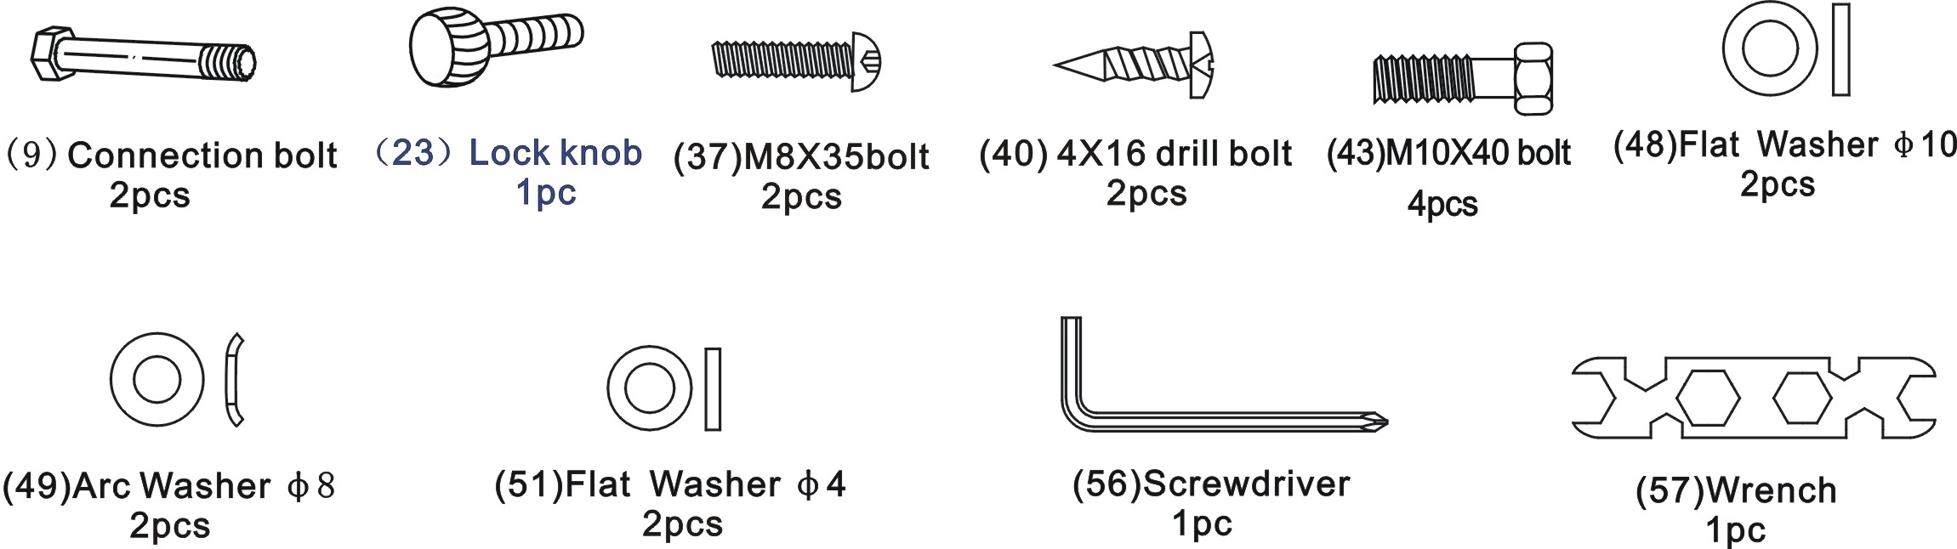
(9) соединительный болт 2 шт.
(23) заглушка 1 шт.
(37) М8Х35 болт 2 шт.
(40) 4Х16 болт 2 шт.
(43) М10Х40 болт 4 шт.
(48) Плоская шайба Ф 10 2 шт.
(49) Гнутая шайба Ф8 2 шт.
(51) Плоская шайба Ф4 2шт.
(56) Отвертка 1шт.
(57) Гаечный ключ 1шт.

5. Обзорный чертеж
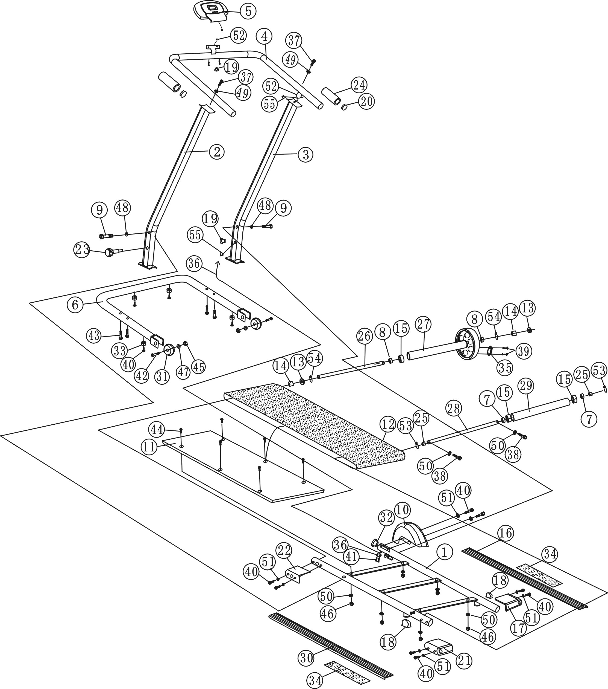
6. Инструкция по сборке
Для сборки беговой дорожки требуются два человека. Разложите все детали на полу, руководствуйтесь приведенной ниже инструкцией для сборки данного тренажера.

ШАГ 1: Установка крышки маховика
Установите крышку маховика (10) к несущей раме двумя винтами (40) и плоскими шайбами (51) (См. 1)

ШАГ 2: Установка опоры основания
Установите опору основания (6) к левой и правой опорам поручня (2, 3) четырьмя болтами (43) (См. Рис. 2)

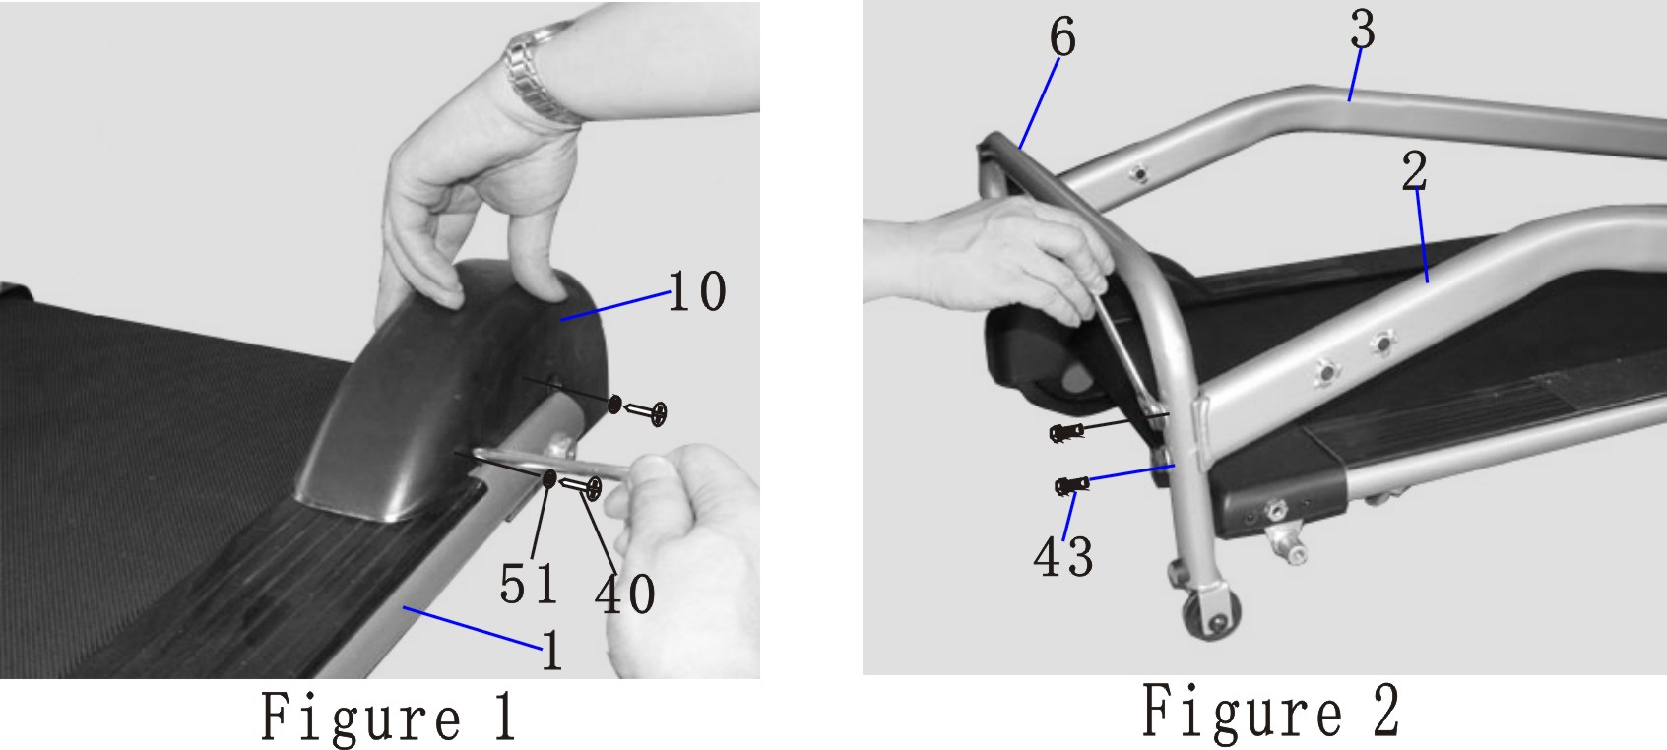
Рисунок 1
Рисунок 2

Рисунок 1
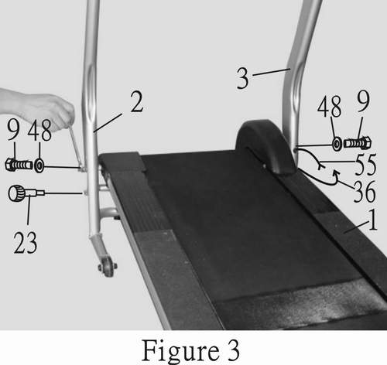
ШАГ 3: Установка несущей рамы
Два человека должны поднять переднюю часть несущей рамы (1). Подсоедините переднюю часть несущей рамы (1) к левой и правой опорам поручня (2, 3) двумя соединительными болтами (9) и плоскими шайбами (48). Установите заглушку (23) в нижнее отверстие на левой опоре поручня (2) и зафиксируйте ее с несущей рамой (1). Подсоедините кабель датчика (55) правой опоры поручня (3) с датчиком, расположенным на несущей раме (1). (См. рис. 3)
Рисунок 3

ШАГ 4: Установка переднего поручня
Подсоедините кабель датчика I (55) правой опоры поручня (3) с кабелем датчика II (52) переднего поручня (4). (См. рисунок 4а).
Присоедините передний поручень (4) к соответствующему месту на левой и правой опорах поручня (2, 3) двумя болтами (37) и гнутыми шайбами (49). Далее наденьте накладки (24) на поручень (4). (См. Рис. 4 b)

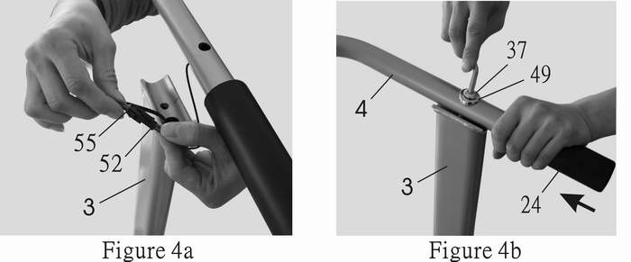
Рисунок 4а
Рисунок 4b

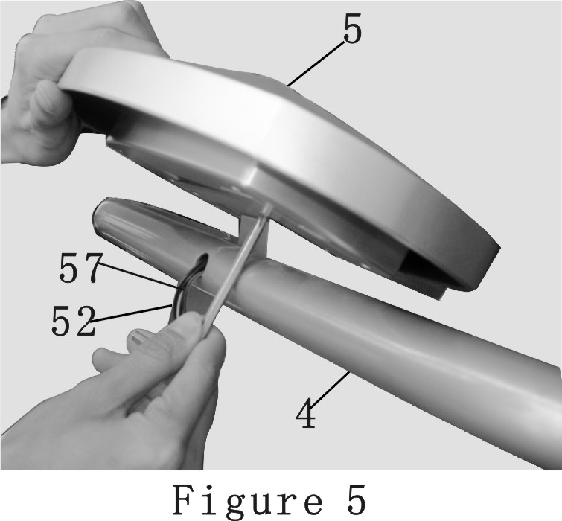
ШАГ 5: Установка компьютера
Ослабьте винты на компьютере (5). Прежде всего, присоедините компьютер (5) к планке на передней части поручня (4) винтами компьютера. Далее соедините кабель датчика II (52) к кабелю, который выходит из компьютера (5)…(См. рис.5)

Внимание: Перед началом тренировки убедитесь, что вы затянули весь крепеж.
Рисунок 5

7. Складывание и перемещение

Складывание: Чтобы сложить беговую дорожку поверните заглушку (23) против часовой стрелки и снимите ее с левой опоры поручня (2). Правой рукой поднимите заднюю часть несущей рамы (1)
вставьте заглушку (23) в верхнее отверстие левой опоры поручня (2) и затяните ее. (См. рисунок 6а)
Перемещение: Сложив тренажер, держите руками поручень, наклоните назад беговую дорожку, и как только колесики коснуться пола – передвиньте тренажер. (См. рисунок 6b)
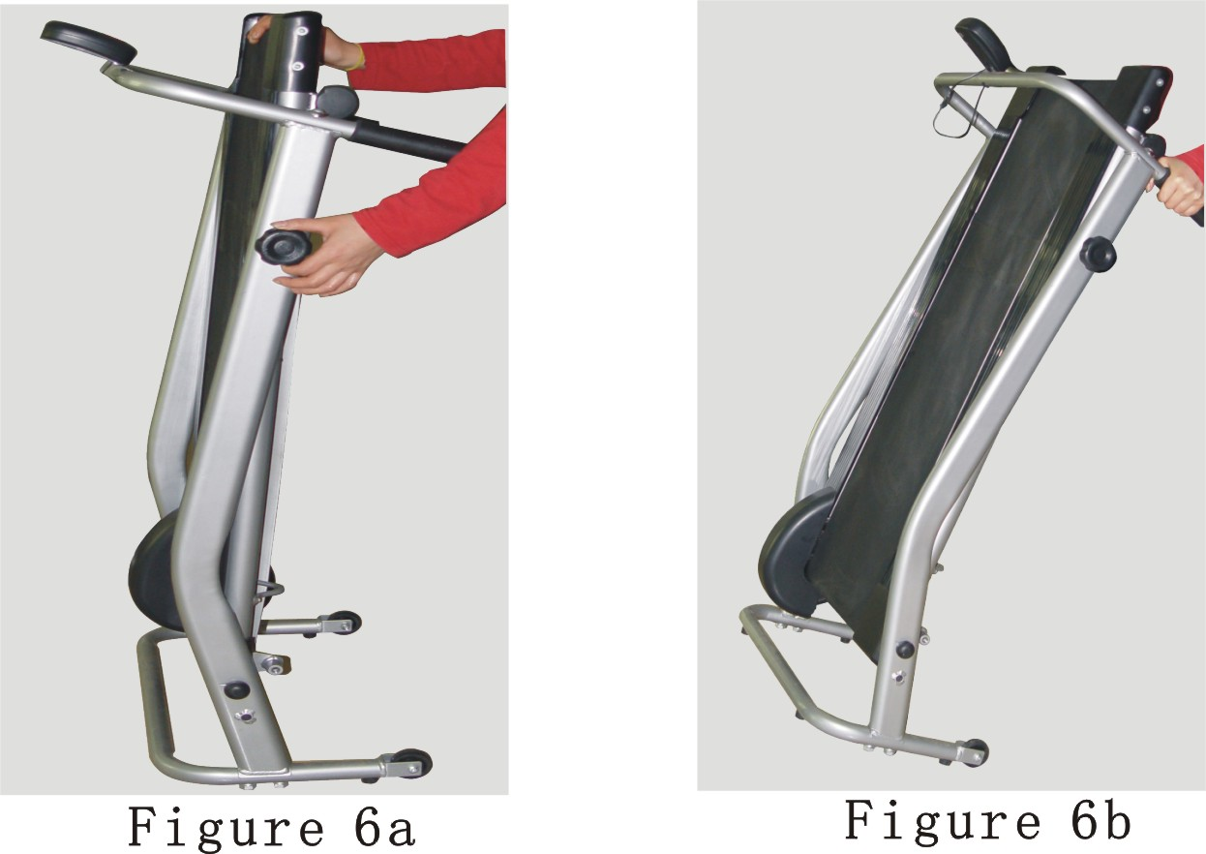

Рисунок 6a
Рисунок 6b

Внимание:
- Складывая или раскладывая тренажер, проверьте правильность установки заглушки, после этого затяните ее.
- Запрещено присутствие детей вблизи сложенного тренажера.

8. Регулировка бегового полотна

После сборки запустите тренажер и проверьте следующие пункты:
- Правильно или нет, отображаются на экране компьютера значения, убедитесь, что кабель и штепсель правильно подключены и вставлен аккумулятор.

- Проверьте беговое полотно на плавность хода, смещается ли оно при эксплуатации. В нормальных условиях, полотно движется свободно по центру, т.к. оно центруется производителем. Однако, вследствие небрежной транспортировки, полотно может сместиться, чтобы его отрегулировать см. рисунок 7.

- Затяните болты торцевых крышек для регулировки натяжения бегового полотна. Необходимо отрегулировать одновременно оба болта во избежание смещение полотна. Открутив болты против часовой стрелки, вы освободите полотно, закрутив болты по часовой стрелке вы затяните полотно (См. рисунок 7)

- Если беговое полотно отклоняется в левую сторону, вставьте шестигранный конец отвертки в шестигранное отверстие на левой или правой стороне заднего ролика, поверните на 1/2 оборота против часовой стрелки справа. Запустите тренажер до тех пор, пока ремень не встанет посередине, или поверните на 1/2 оборота по часовой стрелке слева, запустите тренажер вновь. Если беговое полотно отклоняется в правую сторону, проделайте выше описанное с точностью наоборот.
В ходе эксплуатации, содержите ремень в надлежащем состоянии напряженности. (См. рисунок 7)

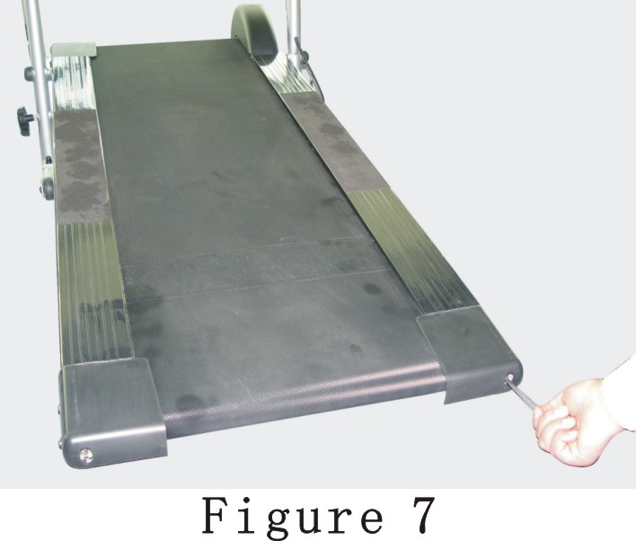

Рисунок 7

9. Обслуживание и устранение неисправностей

Обслуживание
1) После длительного использования, Вы можете почувствовать увеличение сопротивления бегового полотна. Это значит, что беговое полотно и деку необходимо почистить и смазать. Очень важно, чтобы пользователь поддерживал надлежащее состояние тренажера. Руководствуйтесь следующими инструкциями для чистки и смазки полотна и деки:
Приподнимите полотно с одной стороны, нанесите некоторое количество смазки на деку, проделайте то же самое с другой стороны
2) регулярно проверяйте резьбовые соединения во всех узлах тренажера, затяните их. Подвижные детали должны вращаться свободно и бесшумно. Подвижные детали влияют на безопасность тренажера.
3) Содержите оборудование в чистоте, не используйте агрессивные растворители для его очистки.
4) Полотно довольно быстро изнашивается, если Вы обнаружите износ или разрыв, обратитесь в сервисный центр для его замены. Не используйте тренажер до тех пор, пока он не будет отремонтирован.

Неисправность
Неисправность | Причина | Устранение
Неустойчивое основание | 1) Неровный пол или на полу есть небольшие предметы.  2) Заглушка не затянута | 1) Уберите предметы.  2) Затяните заглушку.
Движущие детали издают шум. | Слишком близкое расположение магнитов | Обратитесь к уполномоченным специалистам для вскрытия крышки
Полотно движется ненадлежащим образом | См. раздел 7. | См. раздел 7.

10. Инструкция по эксплуатации
- Разложите тренажер в рабочее состояние, затяните заглушку, отрегулируйте тренажер и начните делать разминку, далее можно перейти к тренировке.
- Вступая на тренажер, держитесь руками за поручень, наклонитесь немного вперед, встаньте уверенно на полотно.
- При медленной ходьбе (джоггинге), держитесь за поручень, вытяните корпус, уверенно шагайте.
- При беге, вы можете держаться или не держаться за поручни (зависит от вашего состояния), бегите по полотну с нужной вам скоростью.
- Пользуйтесь показаниями компьютера.

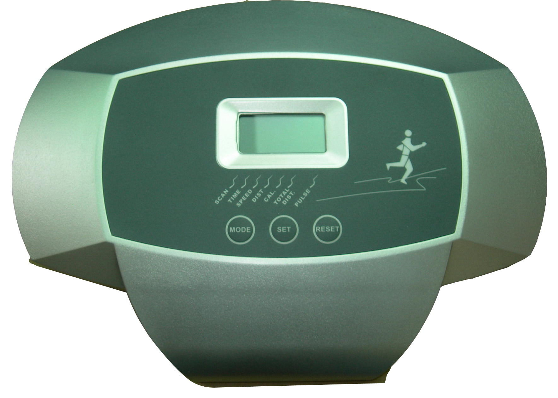
Инструкция по эксплуатации компьютера

СПЕЦИФИКАЦИЯ:
ВРЕМЯ----------------------------------00:00~99:59МИН
СКОРОСТЬ-------------------------------0.0~99.9КМ/Ч（МИЛЛИ/Ч）
РАССТОЯНИЕ--------------------------0.00~99.99КМ（М）
КАЛОРИИ----------------------------0.0~999.9KCAL
ПУЛЬС (ПРИ НАЛИЧИИ)-------- ---------40~220 КОЛ. УДАРОВ В МИН.
ФУНКЦИОНАЛЬНЫЕ КЛАВИШИ:
a. MODE (РЕЖИМ): Выбор и блокировка желаемой вами функции
b. SET (НАСТРОЙКИ): для перехода к показателям «ВРЕМЯ», «РАСС», «КАЛОРИИ».
c. RESET (ПЕРЕЗАПУСК): Сброс показателей до 0. Для перезагрузки экрана нажмите клавишу RESET (перезапуск) и удерживайте 3-4 секунды или поменяйте батарейки.
ФУНКЦИИ:
a. TIME (ВРЕМЯ): Нажмите клавишу MODE до тех пор пока указатель не переключится на ВРЕМЯ. Подсчитывает общее время тренировки от старта.
b. SPEED (СКОРОСТЬ): Показывает текущую на данный момент скорость.
c. DISTANCE (РАССТОЯНИЕ): Нажмите клавишу MODE до тех пор пока указатель не переключится на РАССТОЯНИЕ. Показывает расстояние каждой тренировки с момента ее начала.
d. CALORIE (КАЛОРИИ): Нажмите клавишу MODE до тех пор пока указатель не переключится на КАЛОРИИ. Сжигаемые калории отображаются с момента начала тренировки.
e. PULSE (ПУЛЬС) (ПРИ НАЛИЧИИ): Нажмите клавишу MODE до тех пор пока указатель не переключится на функцию PLS (КОЛ. УДАРОВ В МИН.), прижмите пластины клипсы к уху или к руке, удерживайте датчик 2 сек

ПРИМЕЧАНИЕ:
a. Если ни один из сигнал не поступает в течении 4-5 минут, экран автоматически выключается
b. При поступлении сигнала, монитор автоматически включится.
c. При выводе на экран некорректных показаний, немедленно замените батарейки.
d. Используйте для экрана батарейки типа 1.5V “AA”

Упражнения для разминки и восстановления

Успешная программа тренировок состоит из разминки, аэробики и восстановления. Выполняйте всю программу, по крайней мере, два, а лучше три раза в неделю, отдыхая один день между тренировками. Спустя несколько месяцев Вы сможете увеличить количество тренировок до четырех-пяти раз в неделю.
Разминка является важной частью тренировки, т.к. с нее тренировка обязательно должна начинаться. Она подготавливает тело к более энергичным упражнениям за счет разогрева и растяжки мышц, усиления кровообращения и повышения пульса и большего обогащения мышц кислородом. По окончанию тренировки повторите данные упражнения, во избежание мышечных болей. Мы предлагаем следующие упражнения для разминки и восстановления:

- Растяжка внутренней стороны бедра
Сядьте на пол, соединив стопы вместе. Колени должны быть развернуты наружу. Подтяните ноги как можно ближе к паховой области. Аккуратно надавите на колени, прижимая их к полу. Удерживайте это положение, сосчитав до 15.

- Растяжка подколенного сухожилия
Сядьте на пол, вытянув вперед правую ногу. Подошва левой стопы прижата к внутренней части правого бедра. Потянитесь к носу, насколько это возможно. Удерживайте это положение, сосчитав до 15. Расслабьтесь, затем повторите упражнение для левой ноги.

3. Наклоны головы
Поверните голову вправо на счет "раз", почувствуйте растяжение левой стороны шеи. Затем, откиньте голову назад на счет "два", потянитесь подбородком к потолку и откройте рот. Поверните голову влево на счет "раз", затем опустите голову на грудь на счет "два".

4.Подъем плеч
Поднимите правое плечо к уху на счет "раз". Затем поднимите левое плечо на счет "два", одновременно опустив правое плечо

5. Наклоны вперед
Медленно наклонитесь вперед, согнувшись в поясе, расслабьте плечи и спину, потянитесь к пальцам ног. Потянитесь вниз, насколько можете, и удерживайте это положение, сосчитав до 15.

6. Растяжка икроножной мышцы – ахиллова сухожилия
Обопритесь о стену, поставив левую ногу вперед правой, руки вперед. Правая нога должна быть выпрямлена, левая стопа прижата к полу; затем согните левую ногу и нагнитесь вперед, бедра переместите к стене. Удерживайте это положение, затем повторите для другой стороны, считая до 15.
7. Боковая растяжка
Поднимите руки над головой через стороны вверх. Вытягивайте правую руку к
потолку насколько возможно на счет раз. Почувствуйте, как тянется правая сторона тела. Повторите для левой руки.

